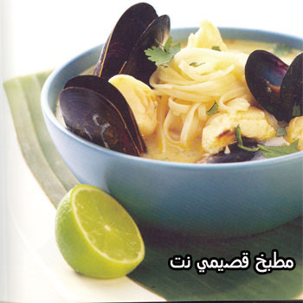

[color=#ff0000]المقادير
50 جراماً معكرونة مسلوقة
100جرام جمبري مقشر ومنظف
120 جراماً من المحار
حبتا طماطم معصورتان
ملعقتا ثوم مطحون
3 ملاعق زيت
بهارات «عود قرفة - ملح - كمون - فلفل أسود
4 ملاعق كريمة أكل[/color]

[color=#ff0000]الطريقة
ضعي الزيت في قدر وضعي عليه ملاعق الثوم حتى يحمر
اضيفي المحار والجمبري على الثوم وقلبي جيدا ثم اضيفي الطماطم وقلبي
اضيفي كوباً ونصف من الماء واتركي الشوربة حتى تغلي
ضعي البهارات والمعكرونة المسلوقة على الشوربة
اضيفي ملاعق الكريمة واتركيها حتى تغلي ثم قدميها
مدة الطبخ 20 دقيقة . السعرات الحرارية: 120سعرة حرارية لكل 100جرام[/color]

باللغة الإندونيسية

BUBUR MAKRONA CUMI CUMI UDANG

[color=#ff0000]BAHAN:
50 grm makrona di rebus.
100 grm udang di kupas kulitnya.
120 grm cumi cumi atau kerang.
2 buah tomat di peras.
2 sendok bawang putih halus.
3 sendok minyak.
bumbu kayu manis, garam, kamun, sahang hitam.
4 sendok krema.
cara membuat:
1- di tarok minyak di pangi di pasang bawang putih sampai warnaya mirah.
2- di pasang cumi cumi udang di bawang putih di aduk sampai merata di tambah tomat di aduk.
3- di tuangkan 2 gelas nos air lalu di biaren bubur mendi di.
4- di pasang bumbu makrona yang sudah di rebus di bubur.
5- di pasang krema di biaren sampai mendi dih lalu di hi dangkan.
Waktu: 20 menit
Callori:120[/color]

